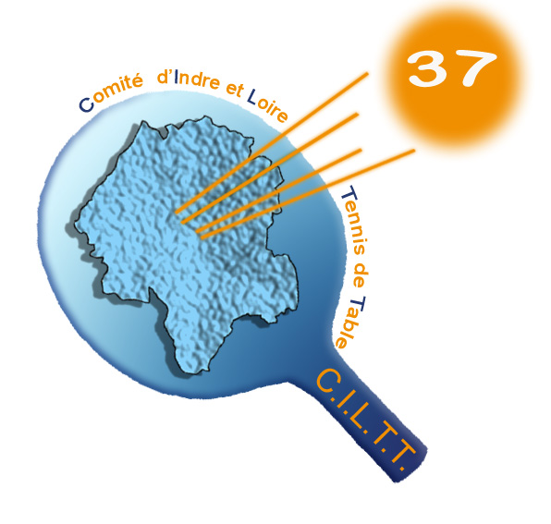

Comité d’Indre-&-Loire de Tennis de Table
Maison des Sports de Touraine - BP 100 – 37210 PARCAY MESLAY
URSSAF : 37020337392141 – SIRET : 34025747600028 – NAF : 9312Z

Tél. : 02 47 40 25 30 – Fax : 02 47 40 25 31
E-Mail : comite.tt37@wanadoo.fr
Site : http://www.comite37tt.com

Parçay-Meslay, le 7 août 2017

Commission Sportive

CHAMPIONNAT PAR EQUIPES JEUNES

Saison 2017-2018

REGLEMENT SPORTIF

Rappel du règlement (cf. Règlement. Départemental des Championnats par Equipes 2017-2018)
Les Clubs évoluant en Pré-Régionale doivent avoir une équipe soit dans le « Championnat Jeunes », soit une équipe « aux Interclubs », soit trois jeunes « au Critérium Fédéral ».

- Formule de la compétition :
  - L’équipe nominative se compose de quatre joueurs (remplaçants possibles), garçons ou filles, sans catégorie d’âge en un groupe unique (A, B, C, D ou W, X, Y, Z).
  - Une équipe d’une même association ne peut avoir plus de points-classements qu’une équipe dont le numéro est inférieur.
  - L’ordre des parties est : AW-BX-CY-DZ-AX-BW-DY-CZ-double1-double2-DW-CX-AZ-BY-CW-DX-AY-BZ.
  - Un joueur ne peut participer qu’à un seul double.
  - La rencontre se déroule sur deux tables.
  - Deux associations du département peuvent s’entendre pour constituer au début de la saison sportive une équipe fanion qui évoluera au niveau le plus élevé de l’une ou de l’autre des deux associations au moment de l’engagement des équipes.

- Déroulement de la compétition :
  - Le championnat comporte trois phases, 1° Phase à 3 journées, 2° Phase à 5 journées plus la phase finale.
  - En 1e phase, les équipes engagées sont placées en fonction de leurs points-classements et de leurs résultats de la saison précédente dans des poules de 4 équipes réparties comme suit : 2 D1, 4 D2, 4 D3, X D4 (avec montées en fin de phase, pas de descente sauf en D3 suivant le nombre X de poules de D4).
  - En 2e phase, les équipes premières des poules de D2 accèdent en D1, les équipes premières de poule de D3 accèdent en D2 et les équipes premières de poule de D4 accèdent en D3 et sont réparties de façon former des poules de 6 équipes réparties comme suit : 2 D1, 4 D2, 4 D3, X D4.
  - En 2° phase, de nouveaux engagements d’équipes sont possibles pour compléter le championnat de D4.
  - Journées des titres pour chaque niveau (D1, D2, D3 et D4) en fin de saison.
  - Le brûlage est identique à celui du championnat adulte.
  - Les rencontres ont lieu le samedi à 14 H 00 (dates du calendrier à respecter impérativement).
  - L’ordre des rencontres est à respecter.
  - Les feuilles de rencontre doivent parvenir au CIL TT, avant mardi midi (rencontre jouée ou non). Envoi effectué par l'équipe qui reçoit ou l’équipe visiteuse en cas de forfait du recevant.
  - Le classement de fin de saison permet à chaque équipe inscrite de repartir la saison suivante à la place acquise la saison précédente.

Comité d’Indre-&-Loire de Tennis de Table
Maison des Sports de Touraine - BP 100 – 37210 PARCAY MESLAY
URSSAF : 37020337392141 – SIRET : 34025747600028 – NAF : 9312Z

Tél. : 02 47 40 25 30 – Fax : 02 47 40 25 31
E-Mail : comite.tt37@wanadoo.fr
Site : http://www.comite37tt.com

ENGAGEMENTS des EQUIPES JEUNES pour la saison 2017-2018
COORDONNEES des RESPONSABLES

 FICHE D’INSCRIPTION à retourner pour le Mercredi 20 Septembre 2017 dernier délai au CILTT 

Nom du Club : …………………………………………………………………………………… N° : 04.37.0……………

Nom de la Salle : …………………………………………………………………… Nb tables : ……. (samedi après-midi)

Adresse : …………………………………………………………………………………… Téléphone : ……………………

Localité …………………………………………………………………………………………………………………….
NB : pour les clubs utilisant 2 salles bien préciser pour chaque équipe la salle ou le gymnase

Observations …………………………………………………………………………………………………………………

………………………………………………………………………………………………………………………………….
(exemple : mettre équipes en opposition, équipes ensemble)
Page 1

NOM et PRENOM des joueurs et joueuses composant l'équipe CLASSEMENT
1 - …………………………………………………………………………………………………………..
2 - …………………………………………………………………………………………………………..
EQUIPE 1 3 - …………………………………………………………………………………………………………..
4 - …………………………………………………………………………………………………………..
5 - …………………………………………………………………………………………………………..
6 - …………………………………………………………………………………………………………..
Nom et coordonnées du responsable : …………………………………………………………………….
………………………………………………………………………………………………………………

1 - …………………………………………………………………………………………………………..
2 - …………………………………………………………………………………………………………..
EQUIPE 2 3 - …………………………………………………………………………………………………………..
4 - …………………………………………………………………………………………………………..
5 - …………………………………………………………………………………………………………..
6 - …………………………………………………………………………………………………………..
Nom et coordonnées du responsable : …………………………………………………………………….
………………………………………………………………………………………………………………

Comité d’Indre-&-Loire de Tennis de Table
Maison des Sports de Touraine - BP 100 – 37210 PARCAY MESLAY
URSSAF : 37020337392141 – SIRET : 34025747600028 – NAF : 9312Z

Tél. : 02 47 40 25 30 – Fax : 02 47 40 25 31
E-Mail : comite.tt37@wanadoo.fr
Site : http://www.comite37tt.com

ENGAGEMENTS des EQUIPES JEUNES pour la saison 202017-2018
COORDONNEES des RESPONSABLES

 FICHE D’INSCRIPTION à retourner pour le Mercredi 20 Septembre 2017 dernier délai au CILTT 

Nom du Club : …………………………………………………………………………………… N° : 23.37.0……………
Page 2
NOMS DES JOUEURS ET JOUEUSES composant l'équipe CLASSEMENTS

1 - …………………………………………………………………………………………………………..
2 - …………………………………………………………………………………………………………..
EQUIPE 3 3 - …………………………………………………………………………………………………………..
4 - …………………………………………………………………………………………………………..
5 - …………………………………………………………………………………………………………..
6 - …………………………………………………………………………………………………………..
Nom et coordonnées du responsable : …………………………………………………………………….
………………………………………………………………………………………………………………

1 - …………………………………………………………………………………………………………..
2 - …………………………………………………………………………………………………………..
EQUIPE 4 3 - …………………………………………………………………………………………………………..
4 - …………………………………………………………………………………………………………..
5 - …………………………………………………………………………………………………………..
6 - …………………………………………………………………………………………………………..
Nom et coordonnées du responsable : …………………………………………………………………….
…………………………………………………………………………………………………………
Afin d'organiser ce championnat, merci de nous retournez cette fiche dûment remplie.
1ère journée : samedi 14 octobre 2017
Rappel : pour le NOUVEAUX CLUBS, GRATUITE pour l’engagement d’une équipe
Droit d’engagement : Equipe à 4 joueurs …………. X 18,00 € = …………..

TOTAL …………..

NE PAS ENVOYER DE CHEQUE (compris dans l’échéancier saison 2017-2018)

